CẤU TRÚC DỮ LIỆU & GIẢI THUẬT
BÀI TẬP ÔN – PHẦN 1
DANH SÁCH LIÊN KẾT + STACK + QUEUE + HEAP
---oOo---

- Đề bài:
Cho một danh sách liên kết đơn như sau:
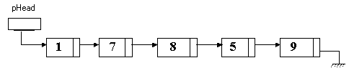
- p1 = pHead->pNext;
- p3 = p1->pNext->pNext;
- p3->data = p1->data;
- pCurr = p1;
while (pCurr != NULL) {
pCurr->data *= 5;
pCurr = pCurr->pNext;
}
Hãy thực hiện tuần tự các lệnh từ [a] đến [d], vẽ lại danh sách sau mỗi lệnh để thể hiện rõ sự thay đổi của DSLK.

- Đề bài:
Cho một ngăn xếp s và 1 đoạn chương trình sau:
struct STACK s;
InitStack(s, 10);
int x, y = 5;
Push(s, 8);
Push(s, y);
Push(s, 9);
Pop(s, x);
Push(s, 18);
Pop(s, x);
Push(s, 22);
while (IsEmpty(s) == 0)
{
Pop(s, x);
printf(“%d “, x);
}
Hãy cho biết kết quả khi thi hành đoạn code trên ?

- Đề bài:
Ta có 4 lựa chọn: 1. Stack; 2. Queue; 3. List; 4. Cả 3 CTDL này đều không thích hợp.
Trong mỗi tình huống sau, hãy cho biết áp dụng lựa chọn nào là thích hợp nhất:
- Các khách hàng tại quầy bán vé xe lửa lấy số thứ tự để mua vé
- Một danh sách tên theo thứ tự ABC
- Các số nguyên cần phải sắp thứ tự
- Danh sách các món hàng đã bán trong ngày tại quầy thâu ngân trong siêu thị
- Chương trình có sử dụng kỹ thuật Back-tracking
- Các máy bay đang chờ đáp xuống phi trường

- Đề bài:
Hãy áp dụng thuật toán Balan ngược để biến đổi biểu thức sau thành dạng postfix:
(a+b/(c–d))*e
Trình bày trạng thái của stack sau mỗi lần có sự thay đổi. Tính giá trị của biểu thức postfix, ghi rõ trạng thái của stack

- Đề bài:
Hãy áp dụng thuật toán build-heap để hiệu chỉnh dãy sau thành một max heap (hay min heap). Vẽ hình hoặc ghi rõ từng bước.
5; 25; 15; 8; 7; 28; 1; 4; 10; 9

- Đề bài:
Cho một DSLK đơn như hình vẽ 1. Cho trước con trỏ P, Q tại các vị trí tương ứng.

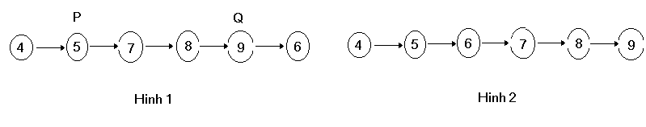Hãy viết các lệnh cần thiết để chuyển DSLK thành dạng biểu diễn như hình 2.

- Đề bài:
Cho một DSLK với phần tử đầu là pHead và hàm fn như sau. Hãy cho biết kết quả khi gọi hàm fn(pHead).
int fn(NODE *p)
{
if (p!=NULL) return (1 + fn(p->Next));
else return 0;
}

- Đề bài:
Cho một DSLK đơn có phần tử đầu là pHead, mỗi phần tử trong DSLK có các field:
Key: khóa, kiểu int
pNext: con trỏ đến phần tử kế trong DSLK
- Hãy viết một hàm không đệ qui đếm số phần tử trong DSLK.
- Hãy viết một hàm đệ qui đếm số phần tử trong DSLK.

- Đề bài:
Hãy viết hàm “Xóa phần tử đầu tiên trong một danh sách liên kết đơn”. Hàm có dạng như sau:

NODE * Delete_1st_item_in_list(NODE *pHead);

với pHead là con trỏ đầu danh sách.

Yêu cầu xử lý được cho các trường hợp:
- pHead == NULL
- Danh sách chỉ có 1 phần tử
- Danh sách có nhiều phần tử
- Nếu pHead == NULL hoặc danh sách chỉ có 1 phần tử thì sau khi xóa, hàm trả về giá trị NULL
- Nếu danh sách có nhiều phần tử thì sau khi xóa, hàm trả về con trỏ của phần tử kế sau pHead

- Đề bài:
Cho 1 danh sách liên kết đơn trong đó, mỗi phần tử chứa 1 số nguyên.
Hãy viết hàm xóa phần tử có giá trị lớn nhất trong danh sách.
Lưu ý:
- Chỉ được phép duyệt danh sách 1 lần
- Nếu có nhiều phần tử lớn nhất giống nhau thì xóa phần tử đầu tiên

--- Hết ---

